说 明 书 摘 要
本发明提出了一种用于图神经网络推理的新型软硬协同硬件加速器，包含以下内容：一个新型的社区化算法，用于实现高效的运行时并行图重组，并显著提高片上数据的局部性。一个新的硬件加速器架构，它有效地实现了社区化算法，并通过社区化带来的数据局部性，避免了共享邻居之间的冗余聚合。该硬件架构包含三个主要组件：社区探测器，社区任务分配器和社区处理器。其中社区探测器能够在运行时检测出枢纽节点（即具有高度数的节点），找到它们的邻居，然后以这些邻居节点为起点，迭代地探索和确定社区。任务分配器负责将各个社区处理任务分配给合适的处理单元，针对计算量较大的社区任务，它会采用重映射算法将任务拆分，以确保各个处理单元负载均衡。社区处理器通过使用枢纽和社区信息，以细粒度流水线的方式实现了聚合和组合操作。本发明通过硬件加速器，实现在线图重组，从而显著提高数据的局部性，减少图神经网络推理加速过程的冗余计算。

摘 要 附 图
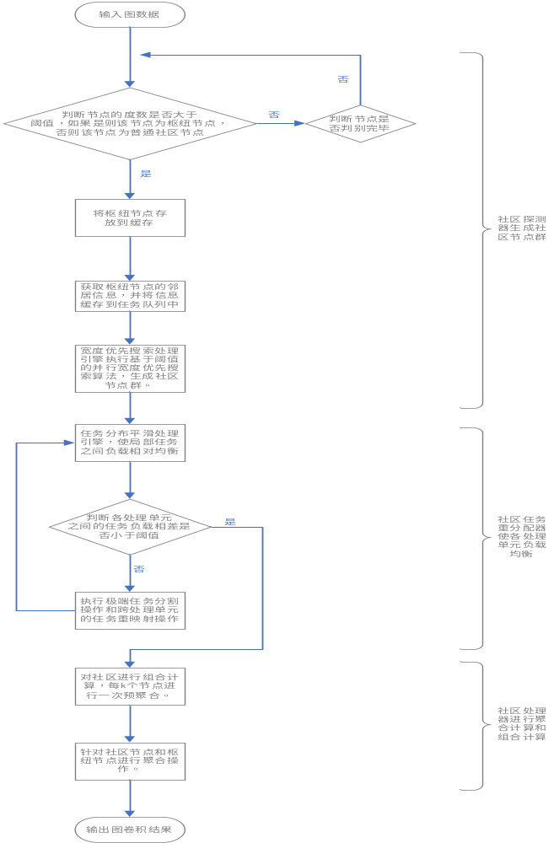

权 利 要 求 书

1、一个新型的社区化算法，用于实现高效的运行时并行图重组，并显著提高片上数据的局部性。它运行在一种用于图神经网络推理的新型硬件加速器中，该硬件架构包含三个主要组件：社区探测器，社区任务分配器和社区处理器。具体执行步骤如下：
- 图社区探测。社区探测器使用不同的阈值来识别枢纽节点，接着使用基于阈值的并行宽度优先搜索算法扫描枢纽节点的邻居，然后以这些邻居节点为起点，迭代地探索和定位社区。
- 图社区计算任务分配。社区任务分配器会统计各社区任务计算量，以及各个处理单元的资源利用率，并将各个社区处理任务分配给合适的处理单元。针对计算量较大的社区任务，它会采用重映射算法将任务拆分，以确保各个处理单元负载均衡，提高系统的资源利用率。
- 图社区处理。社区处理器将该社区作为一个小而密集的子图进行处理，获取其节点特征，按照图卷积网络的卷积步骤，进行组合计算和聚合计算。
本发明中枢纽节点指图上具有高入/出度的节点，它们是图上的关键节点，作用是作为社区节点与其它社区的联络点。这里的社区指具有强大内部联系，除了与中心节点的联系外没有外部联系的节点群。社区这个概念是有实际的语义的：在一个社会网络图中，社区对应于在同一个研究所工作的人；在一个引文网络中，社区对应于在同一个会议系列中发表的论文。
图卷积网络的卷积操作包括两个阶段：聚合和组合。聚合阶段，每个节点收集并聚合其邻居节点的特征，以更新本地特征向量。组合阶段，更新的特征向量被进一步合并，通过本地多层感知器网络提取高层次的抽象概念。
2、如权利要求1所述的方法，其特征在于，所述步骤（1）包括如
下子步骤：
- 图社区探测发现。其主要包括如下子步骤：
  - 探测枢纽节点。该步骤由社区探测器的一个子模块：枢纽节点探测器负责执行。探测模块首先接收变量TH_{tmp}(它是用来区分一个节点是否是枢纽节点的阈值），随后串行比较每个节点，如果节点的度数大于TH_{tmp}，则该节点被确定为枢纽节点，并插入专门的高度顶点缓冲区中。TH_{tmp}的初始值由用户确定，随着迭代逐轮减小，直至所有节点都被探测完毕。为了加速整个探测枢纽节点的过程，当一个节点的身份（枢纽节点或者普通的社区节点）已经被识别出，就将其从当前的待处理节点集中剔除。
  - 生成宽度优先搜索任务。该步骤由基于阈值的并行宽度优先搜索任务生成器负责处理，它收到上一步生成的枢纽节点的信息，并通过访问它的邻接矩阵获得枢纽节点的邻居信息，这部分信息会被缓存到一个任务队列中
  - 生成社区节点群。该步骤使用基于阈值的并行宽度优先搜索算法自动追踪：遍历完邻居的节点的数目，以及被访问过的节点的总数目。一旦前者的数目赶上后者的数目，代表已经形成了一个社区群。整个过程中多个宽度优先搜索处理引擎并行处理，提高了生成社区的效率。
2、如权利要求1所述的方法，其特征在于，所述步骤（2）包括如下子步骤：
（2.1）在邻居节点之间进行分布平滑操作。每个处理单元可以获取1-3跳邻居处理单元的负载信息，繁忙的处理单元可以将工作负载卸载到不繁忙的邻居那里。
（2.2）经过上一步操作，如果各个处理单元工作负载相差在阈值之内，则任务分配工作完成，否则，表明当前社区任务列表中存在极端任务。此时，运行任务重映射算法，将极端任务分割为多个合适大小的任务。针对切割后的任务，执行跨处理单元任务重映射。
（2.3）重复执行（2.1）和（2.3）步骤的操作，直至各个处理单元的负载相差小于设定的阈值，此时社区任务分配工作完成。
3、如权利要求1所述的方法，其特征在于，所述步骤（3）包括如
下子步骤：
（3.1）传递社区节点群信息。社区处理器收到社区探测器传来的社区信息，它包含社区节点ID，枢纽节点ID，局部邻接位图，所处的计算迭代轮次ID等信息。社区处理器会将这些信息分发给不同的处理单元，交由它们并行处理。
（3.2）针对社区节点和枢纽节点进行组合运算。首先从全局内存中获取社区节点和枢纽节点的特征信息，然后执行PULL式组合。和传统的组合操作不同，社区处理器每完成k（k的值由用户确定）个节点的组合，就会进行一次预聚合操作。这样在组合操作完成后，预聚合操作也完成了，在后续的聚合操作中，可以直接使用组合操作的预聚合值，减少了冗余操作。
（3.3）针对社区节点和枢纽节点进行聚合运算。社区处理器扫描局部邻接位图，从位图的左上角开始，滑动到右下角结束。扫描窗口的大小为 1 × k（ k 是其特征向量在组合阶段预先聚合的节点数）。如果滑动窗口覆盖的有效节点个数小于k/2，则累加哪些连接到被扫描节点（滑动窗口下非零的列ID）的节点的特征向量将会更高效；反之，从预聚合结果中减去未连接节点的特征向量（滑动窗口下为零的列ID）会更有效。社区处理器可以自动判断，并选择需要最少操作的处理方式。
说 明 书
一种图结构感知的图神经网络硬件加速器

技术领域
本发明属于大数据处理的图计算技术领域，具体涉及一种图神经网络硬件加速器技术，利用社区探测算法优化图数据结构局部性。
背景技术
图卷积神经网络成为近年来的研究热点，很多工作提出了专门针对图卷积神经网络进行优化的硬件加速器。但是现实世界中图具有大尺寸、高稀疏度、数据局部性差，幂律分布等特点，为图卷积网络加速器带来了很多挑战。具体来说图卷积主要分为图聚合、图组合两个步骤，前者是图卷积神经网络的性能瓶颈。图聚合的实现方案有两种：PULL和PUSH。两种方案各有优劣，但是它们都因为邻接矩阵的不规则性，导致在访问特征矩阵或结果矩阵时，数据重用性很差。
针对以上挑战，有不少解决方案尝试通过重构邻接矩阵来改善数据局部性。这些方案都假设输入图在处理的过程中是保持不变的，而实际上现实应用中大部分图都是在时刻更新的。少数已有的解决方案，采用在线的方式处理动态图，结果图重构开销大到难以接受，且他们基于软件的图重排算法导致了严重的延迟。
发明内容
针对现有技术的以上缺陷或改进需求，本发明提供了一种新颖的软硬件协同的硬件加速器，其目的在于通过提高数据的局部性，减少图神经网络推理加速的冗余计算，解决图卷积网络聚合阶段的性能瓶颈问题。
为实现上述目的，本发明包括以下步骤：
（1）图社区探测。社区探测器使用不同的阈值来识别枢纽节点，接着使用基于阈值的并行宽度优先搜索算法扫描枢纽节点的邻居，然后以这些邻居节点为起点，迭代地探索和定位社区。
（2）图社区计算任务分配。社区任务分配器会统计各社区任务计算量，以及各个处理单元的资源利用率，并将各个社区处理任务分配给合适的处理单元。针对计算量较大的社区任务，它会采用重映射算法将任务拆分，以确保各个处理单元负载均衡，提高系统的资源利用率。
（3）图社区处理。社区处理器将该社区作为一个小而密集的子图进行处理，获取其节点特征，按照图卷积网络的卷积步骤，进行组合计算和聚合计算。
本发明中枢纽节点指图上具有高入/出度的节点，它们是图上的关键节点，作用是作为社区节点与其它社区的联络点。这里的社区指具有强大内部联系，除了与中心节点的联系外没有外部联系的节点群。社区这个概念是有实际的语义的：在一个社会网络图中，社区对应于在同一个研究所工作的人；在一个引文网络中，社区对应于在同一个会议系列中发表的论文。
图卷积网络的卷积操作包括两个阶段：聚合和组合。聚合阶段，每个节点收集并聚合其邻居节点的特征，以更新本地特征向量。组合阶段，更新的特征向量被进一步合并，通过本地多层感知器网络提取高层次的抽象概念。
上述用于图神经网络的硬件加速器的实施步骤如下：
（4）图社区探测发现。其主要包括如下子步骤：
  - 探测枢纽节点。该步骤由社区探测器的一个子模块：枢纽节点探测器负责执行。探测模块首先接收变量THtmp(它是用来区分一个节点是否是枢纽节点的阈值），随后串行比较每个节点，如果节点的度数大于THtmp，则该节点被确定为枢纽节点，并插入专门的高度顶点缓冲区中。THtmp的初始值由用户确定，随着迭代逐轮减小，直至所有节点都被探测完毕。为了加速整个探测枢纽节点的过程，当一个节点的身份（枢纽节点或者普通的社区节点）已经被识别出，就将其从当前的待处理节点集中剔除。
  - 生成宽度优先搜索任务。该步骤由基于阈值的并行宽度优先搜索任务生成器负责处理，它收到上一步生成的枢纽节点的信息，并通过访问它的邻接矩阵获得枢纽节点的邻居信息，这部分信息会被缓存到一个任务队列中
  - 生成社区节点群。该步骤由该算法会自动追踪：遍历完邻居的节点的数目，以及被访问过的节点的总数目。一旦前者的数目赶上后者的数目，代表已经形成了一个社区群。整个过程中多个宽度优先搜索处理引擎并行处理，提高了生成社区的效率。
（5）图社区处理。其主要包括如下子步骤：
（2.1）在邻居节点之间进行分布平滑操作。每个处理单元可以获取1-3跳邻居处理单元的负载信息，繁忙的处理单元可以将工作负载卸载到不繁忙的邻居那里。
（2.2）经过上一步操作，如果各个处理单元工作负载相差在阈值之内，则任务分配工作完成，否则，表明当前社区任务列表中存在极端任务。此时，运行任务重映射算法，将极端任务分割为多个合适大小的任务。针对切割后的任务，执行跨处理单元任务重映射。
（2.3）重复执行（2.1）和（2.3）步骤的操作，直至各个处理单元的负载相差小于设定的阈值，此时社区任务分配工作完成。
（6）图社区处理。其主要包括如下子步骤：
（3.1）传递社区节点群信息。社区处理器收到社区探测器传来的社区信息，它包含社区节点ID，枢纽节点ID，局部邻接位图，所处的计算迭代轮次ID等信息。社区处理器会将这些信息分发给不同的处理单元，交由它们并行处理。
（3.2）针对社区节点和枢纽节点进行组合运算。首先从全局内存中获取社区节点和枢纽节点的特征信息，然后执行PULL式组合。和传统的组合操作不同，社区处理器每完成k（k的值由用户确定）个节点的组合，就会进行一次预聚合操作。这样在组合操作完成后，预聚合操作也完成了，在后续的聚合操作中，可以直接使用组合操作的预聚合值，减少了冗余操作。
（3.3）针对社区节点和枢纽节点进行聚合运算。社区处理器扫描局部邻接位图，从位图的左上角开始，滑动到右下角结束。扫描窗口的大小为 1 × k（ k 是其特征向量在组合阶段预先聚合的节点数）。如果滑动窗口覆盖的有效节点个数小于k/2，则累加哪些连接到被扫描节点（滑动窗口下非零的列ID）的节点的特征向量将会更高效；反之，从预聚合结果中减去未连接节点的特征向量（滑动窗口下为零的列ID）会更有效。社区处理器可以自动判断，并选择需要最少操作的处理方式。
总体而言，通过本发明所构思的以上技术方案与现有技术相比，能够取得下列有益效果：
- 通过通过聚类从复杂图结构中挖掘社区信息，以社区或枢纽节点而不是单个普通节点为计算粒度，将对特征和结果矩阵的访问限制在一个更小的工作集内，从而可以获得更好的片上数据重用和更少的片外内存访问。
- 通过图社区任务重映射，确保各个处理单元的负载均衡，避免了由幂律图引起的极端任务对整体计算过程的影响，提高了整体资源利用率。
第三，由于社区内共同/共享的邻居的聚合可以被重复使用，减少了冗余计算。图社区的并行搜索、识别和利用都是在运行时以增量管道的方式纯硬件处理，无需对图数据进行任何预处理或调整图卷积神经网络模型结构。
附图说明
图1是本发明在线图重组及图计算流程图。
图2是本发明图神经网络硬件加速器整体模块示意图。
图3是本发明图神经网络硬件加速器社区探测模块示意图。
图4是本发明图神经网络硬件加速器社区任务重分派模块示意图。
图5是本发明图神经网络硬件加速器社区处理模块示意图。
具体实施方式
为了使本发明的目的、技术方案及优点更加清楚明白，以下结合附图及实施例，对本发明进行进一步详细说明。应当理解，此处所描述的具体实施例仅仅用以解释本发明，并不用于限定本发明。此外，下面所描述的本发明各个实施方式中所涉及到的技术特征只要彼此之间未构成冲突就可以相互组合。
本发明的总体思路在于，提出了一种新型的在线图重组算法-图社区化算法。用邻接位图的形式表示图数据，则属于同一社区（包括从属的枢纽节点和普通节点）的非零节点会聚集在对角线周围。在每一轮中，使用不同的阈值来识别枢纽结点，然后通过扫描枢纽的邻居节点来构造社区。处理步骤会从邻接位图的左下角一直进行到右上角，过程沿反对角线移动。在每一轮中，一部分非零点被聚集到一个L型的集群中（除了反对角线周围的非零点），剩下的非零点则不被处理。每一轮都有新的中心点，新的L型集群就会形成。这个过程一直持续到所有的非零点被聚成L形（枢纽节点）或围绕反对角线（社区）。同时，每当一个社区形成时，它的邻接信息就会被作为一个小而密集的子图进行处理。系统以社区为处理粒度，获取其节点特征，并进行相应的组合计算和聚合计算。
如图2所示，本发明用于图卷积神经网络推理的新型硬件加速器是新型的在线图重组算法-图社区化算法的硬件实现。加速器包括社区探测器，社区任务分配器和社区处理器三大组件。其中社区探测器在运行时检测出枢纽节点（即具有高度数的节点），找到它们的邻居，然后以这些邻居节点为起点，迭代地探索和确定社区。任务分配器负责将各个社区处理任务分配给合适的处理单元，针对计算量较大的社区任务，它会采用重映射算法将任务拆分，以确保各个处理单元负载均衡。社区处理器则使用枢纽和社区信息，以细粒度流水线的方式实现了聚合和组合操作。本发明以社区或枢纽节点而不是单个普通节点为计算粒度，将对特征和结果矩阵的访问限制在一个更小的工作集内，从而可以获得更好的片上数据重用和更少的片外内存访问。并且由于社区内共同/共享的邻居的聚合可以被重复使用，减少了冗余计算。
如图1所示，本发明是一种图神经网络硬件加速器技术，它可以利用社区探测算法优化图数据结构局部性，该方法包括以下步骤：
（1）图社区探测发现。其主要包括如下子步骤：
（1.1）探测枢纽节点。该步骤由社区探测器的一个子模块：枢纽节点探测器负责执行。探测模块首先接收变量THtmp(它是用来区分一个节点是否是枢纽节点的阈值），随后串行比较每个节点，如果节点的度数大于THtmp，则该节点被确定为枢纽节点，并插入专门的高度顶点缓冲区中。THtmp的初始值由用户确定，随着迭代逐轮减小，直至所有节点都被探测完毕。为了加速整个探测枢纽节点的过程，当一个节点的身份（枢纽节点或者普通的社区节点）已经被识别出，就将其从当前的待处理节点集中剔除。
（1.2）生成宽度优先搜索任务。该步骤由基于阈值的并行宽度优先搜索任务生成器负责处理，它收到上一步生成的枢纽节点的信息，并通过访问它的邻接矩阵获得枢纽节点的邻居信息，这部分信息会被缓存到一个任务队列中。
（1.3）生成社区节点群。该步骤由使用基于阈值的并行宽度优先搜索处理引擎负责处理，该引擎从任务队列task中读取节点，以这些节点为起点执行使用基于阈值的并行宽度优先搜索算法。该算法会自动追踪：遍历完邻居的节点的数目，以及被访问过的节点的总数目。一旦前者的数目赶上后者的数目，代表已经形成了一个社区群。整个过程中多个宽度优先搜索处理引擎并行处理，提高了生成社区的效率。
（2）图社区任务重映射。其主要包括如下子步骤：
（2.1）在邻居节点之间进行分布平滑操作。每个处理单元可以获取1-3跳邻居处理单元的负载信息，繁忙的处理单元可以将工作负载卸载到不繁忙的邻居那里。
（2.2）经过上一步操作，如果各个处理单元工作负载相差在阈值之内，则任务分配工作完成，否则，表明当前社区任务列表中存在极端任务。此时，运行任务重映射算法，将极端任务分割为多个合适大小的任务。针对切割后的任务，执行跨处理单元任务重映射。
（2.3）重复执行（2.1）和（2.3）步骤的操作，直至各个处理单元的负载相差小于设定的阈值，此时社区任务分配工作完成。
（3）图社区处理。其主要包括如下子步骤：
（3.1）传递社区节点群信息。社区处理器收到社区探测器传来的社区信息，它包含社区节点ID，枢纽节点ID，局部邻接位图，所处的计算迭代轮次ID等信息。社区处理器会将这些信息分发给不同的处理单元，交由它们并行处理。
（3.2）针对社区节点和枢纽节点进行组合运算。首先从全局内存中获取社区节点和枢纽节点的特征信息，然后执行PULL式组合。和传统的组合操作不同，社区处理器每完成k（k的值由用户确定）个节点的组合，就会进行一次预聚合操作。这样在组合操作完成后，预聚合操作也完成了，在后续的聚合操作中，可以直接使用组合操作的预聚合值，减少了冗余操作。
（3.3）针对社区节点和枢纽节点进行聚合运算。社区处理器扫描局部邻接位图，从位图的左上角开始，滑动到右下角结束。扫描窗口的大小为 1 × k（ k 是其特征向量在组合阶段预先聚合的节点数）。如果滑动窗口覆盖的有效节点个数小于k/2，则累加哪些连接到被扫描节点（滑动窗口下非零的列ID）的节点的特征向量将会更高效；反之，从预聚合结果中减去未连接节点的特征向量（滑动窗口下为零的列ID）会更有效。社区处理器可以自动判断，并选择需要最少操作的处理方式。
本领域的技术人员容易理解，以上所述仅为本发明的较佳实施例而已，并不用以限制本发明，凡在本发明的精神和原则之内所作的任何修改、等同替换和改进等，均应包含在本发明的保护范围之内。
说 明 书 附 图
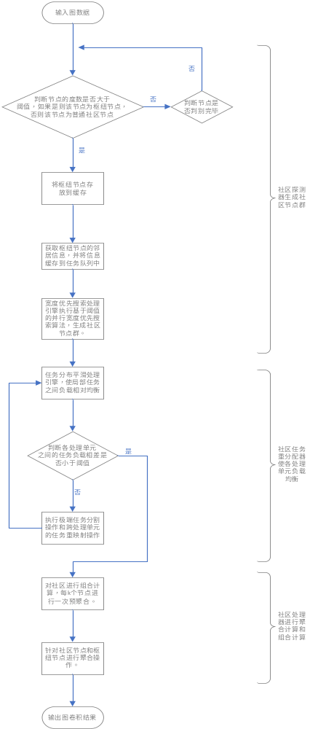

图1

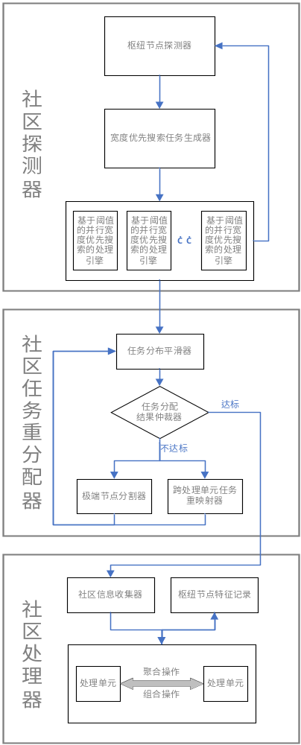图2
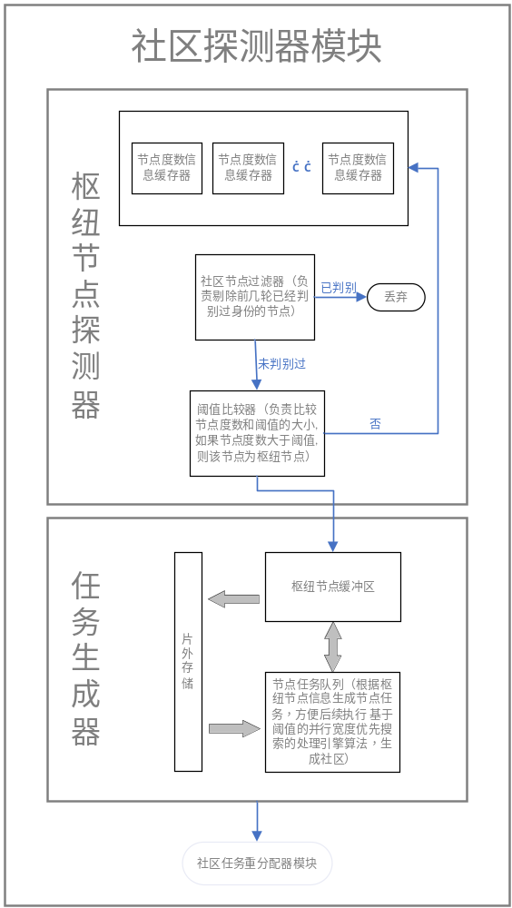
图3
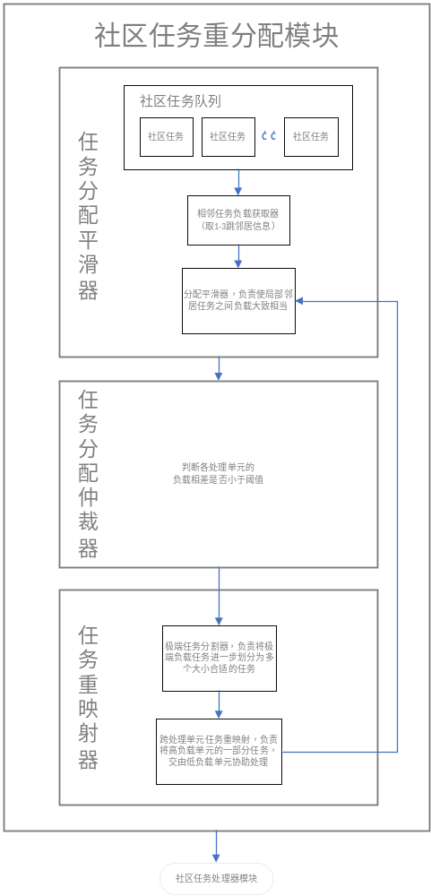图4
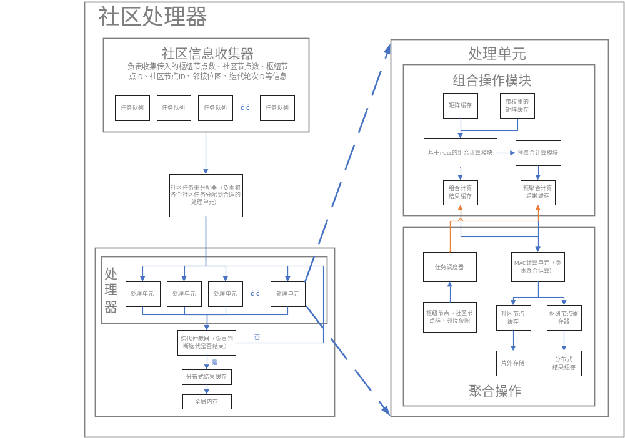
图5

